ТЕРРИТОРИАЛЬНАЯ ИЗБИРАТЕЛЬНАЯ КОМИССИЯ
Воскресенского района

ПАСПОРТ
ИЗБИРАТЕЛЬНОГО
УЧАСТКА

№195

Воскресенский муниципальный район Московской области

2016

Схема избирательного участка
Точкой отмечено расположение УИК

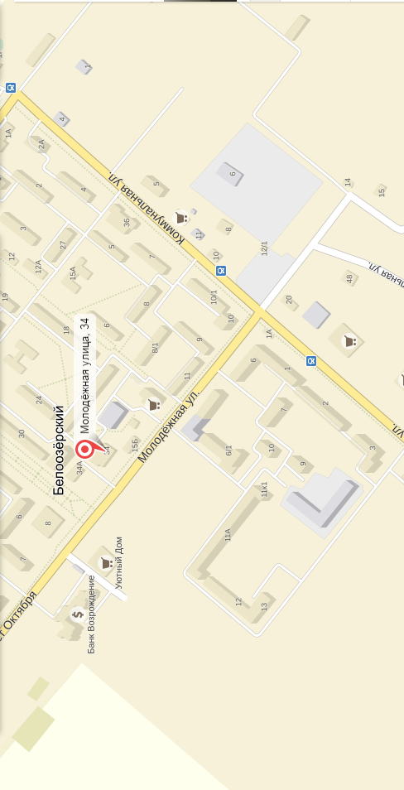

ОПИСАНИЕ ГРАНИЦ
ИЗБИРАТЕЛЬНОГО УЧАСТКА

Постановление администрации Воскресенского муниципального района от 27.11.2012 г. № 3041 «Об образовании избирательных участков сроком на пять лет для проведения выборов, референдумов на территории Воскресенского муниципального района Московской области» (в редакции постановлений администрации Воскресенского муниципального района от 13.03.2013 № 560, от 16.05.2014 № 1104, от 02.03.2016 № 582).

Московская область, Воскресенский район
Населенный пункт: деревня Ворщиково
Населенный пункт: деревня Ивановка
Населенный пункт: село Михалево
Населенный пункт: деревня Цибино
Населенный пункт: село Юрасово
Населенный пункт: поселок Белоозерский
Улица: Юбилейная
Дом: 1
Дом: 2
Дом: 6
Дом: 7
Дом: 9
Дом: 10
Дом: 12
Дом: 13

Место нахождения участковой избирательной комиссии: пос. Белоозерский, ул. Молодёжная, д. 34 (ДК «Гармония», кинозал, вход со стороны д. 33)

Характеристика здания,
где расположена участковая избирательная комиссия

№№ | Место расположения (поставить отметку) |  | Вид собственности (государственная, муниципальная, частная)
1 | здание администрации муниципального образования
2 | школа
3 | гимназия
4 | дом культуры |  | муниципальная
5 | клуб
6 | дом творчества
7 | иной культурный центр (указать)_____________
8 | профессиональное училище
9 | колледж
10 | вуз
11 | филиал вуза
12 | больница
13 | иное здание (указать)_______________

Собственник здания, в котором расположено помещение для голосования _________
_Муниципальное образование «Городское поселение Белоозерский Воскресенского муниципального района»_______________________________________________
(указать собственника)
Площадь помещения для голосования кв. м
40

Наличие тактильных плиток для слепых и слабовидящих избирателей:

ДА НЕТ

Возможность подъезда автотранспортом непосредственно к избирательному участку:

ДА НЕТ*

Возможность добраться до избирательного участка общественным транспортом:

ДА НЕТ

Возможность предоставления транспорта лицам с ограниченными физическими возможностями органами соцразвития:

ДА НЕТ

Освещение на входе на избирательный участок

ДА НЕТ

Наличие пандусов: ДА НЕТ

Этаж:
1
Наличие отдельной розетки для подключения технических средств подсчета голосов – комплексов обработки избирательных бюллетеней КОИБ-2010 (если на избирательном участке будут использоваться КОИБ –2010:

ДА НЕТ

Технологическое, техническое оборудование, материалы, необходимые для обеспечения процедуры голосования

№ п/п | Наименование | Количество | Примечание
 | Кабины и иные специально оборудованные места для тайного голосования, оснащенные системой освещения и снабженные письменными принадлежностями (количество) | 2
 | Стационарные ящики для голосования (количество) | 4
 | Переносные ящики для голосования (количество) | 3
 | КОИБ | - | Выдается по решению ИКМО
 | Информационный стенд для размещения информации обо всех кандидатах, списках кандидатов, избирательных объединениях, внесенных в избирательный бюллетень, образцов заполнения бюллетеней, другой информации (наличие, размеры) | 1
 | Вывески с наименованием УИК | 1
 | Вывески с указанием режима работы УИК | 2
 | Указатели (стрелки) снаружи и внутри здания, указывающие избирателям направление движения (указать наличие) | 3
 | Столы, стулья, шкафы для документов и одежды | комплект
 | Телефонные аппараты | 1
 | Настенные (напольные) часы | 1
 | Сейф или металлический шкаф | 1
 | Материалы для опечатывания ящиков для голосования и упаковки избирательной документации | комплект
 | Калькуляторы | 1
 | Канцелярские принадлежности (необходимая потребность) | комплект
 | Противопожарные средства | комплект
 | Печать УИК | 1 | Выдается на период избирательной кампании
 | Компьютер | 1
 | Копировальный аппарат | 1
 | Медицинская аптечка | 1
 | Транспортные средства для организации голосования вне помещения для голосования и доставки протоколов в ТИК | 1

Статистика избирательного участка

№ п/п | Наименование | Количество | Примечание
 | Общее количество избирателей | 3034
 | Избиратели старше 55 лет, мужчины\женщины | 449/678
 | Избиратели с 18 до 35 лет, мужчины\женщины | 438/388
 | Впервые голосующие,  мужчины\женщины | 19/16
 | Количество проголосовавших по открепительным удостоверениям на выборах депутатов ГД 2011 года | 20
 | Статистика по голосованию вне помещения за последние 5 лет | 2011г. – 68  2012г. – 72  2013г. – 40  2014г. - 37
 | Количество избирателей,  являющихся инвалидами (совершеннолетние) | 204
 | Количество инвалидов по зрению (совершеннолетние) | 13
 | Количество инвалидов с нарушениями опорно-двигательного аппарата (совершеннолетние) | 8
 | Количество высших и средних специальных учебных заведений | 0
 | Количество общежитий | 0
 | Количество студентов, проживающих в общежитии (совершеннолетние) | 0
 | Количество воинских частей | 0
 | Количество дачных товариществ | 1 | ДНП «Цибино»
 | Количество избирателей постоянно проживающих в дачных  товариществах | 1
 | Количество ночлежек | 0
 | Количество избирателей, которые могут находиться в ночлежках в день голосования | 0
 | Количество переселенцев  (совершеннолетние) | 0
 | Количество больниц | 0
 | Количество избирателей, которые могут оказаться в больницах (приблизительно) | 5
 | Количество СИЗО | 0
 | Количество домов престарелых | 0
 | Количество избирателей, находящихся в домах престарелых (приблизительно) | 0
 | Количество домов отдыха, пансионатов и турбаз | 0
 | Количество избирателей в домах отдыха, пансионатах и турбазах (приблизительно) | 0

Состав участковой избирательной комиссии № 195 (срок полномочий 5 лет)
№№ п/п | Ф.И.О. | Статус | Образование | Опыт работы в избирательных комиссиях | Кем выдвинут в состав УИК
 | Ивушкина  Надежда Николаевна | Председатель | среднее | да | ПП «СПРАВЕДЛИВАЯ РОССИЯ»
 | Ригина  Надежда Михайловна | заместитель председателя | среднее | да | Собрание избирателей  по месту работы
 | Гладилина  Ольга Михайловна | Секретарь | высшее | да | Собрание избирателей  по месту работы
 | Бортникова  Нина Ростиславовна | Член УИК | высшее | да | ПП КПРФ
 | Буренкова  Ирина Николаевна | Член УИК | высшее | да | Собрание избирателей  по месту работы
 | Зенина  Мария Анатольевна | Член УИК | высшее | да | Собрание избирателей  по месту работы
 | Монакова  Светлана Вацлавовна | Член УИК | высшее | да | Собрание избирателей  по месту работы
 | Пучков  Алексей Владимирович | Член УИК | неполное высшее | да | Собрание избирателей  по месту жительства
 | Рютова  Марина Викторовна | Член УИК | среднее специальное | да | Собрание избирателей  по месту работы
 | Сопина  Людмила Михайловна | Член УИК | среднее | да | ПП ЛДПР
 | Турунова  Софья Владимировна | Член УИК | высшее | да | ВПП «ЕДИНАЯ РОССИЯ»

